hírlevél

|  |  |
| --- | --- |
| Szombathely | 2019. április |

**Különös utazás a Via Sancti Martinin: Nemzetközi Ötletvásár zajlott Trevisóban!**

Március 30-án Veneto régió Pro Loco Regionális Tanácsa adott otthont a Nemzetközi Ötletvásárnak, ahol minden projektpartner bemutatta a területükön folyó munkát és Szent Márton örökségének XXI. századi újraértelmezése témában kitalált ötleteiket. Ám ez nem hagyományos vásárt jelent: a partnerek úgy döntöttek, hogy a megszokottól eltérően új formában, a trevisói Kereskedelmi Kamara 700 m2-es csarnokában megidézik a Szent Márton útvonalat, és megnyitják a látogatóknak.

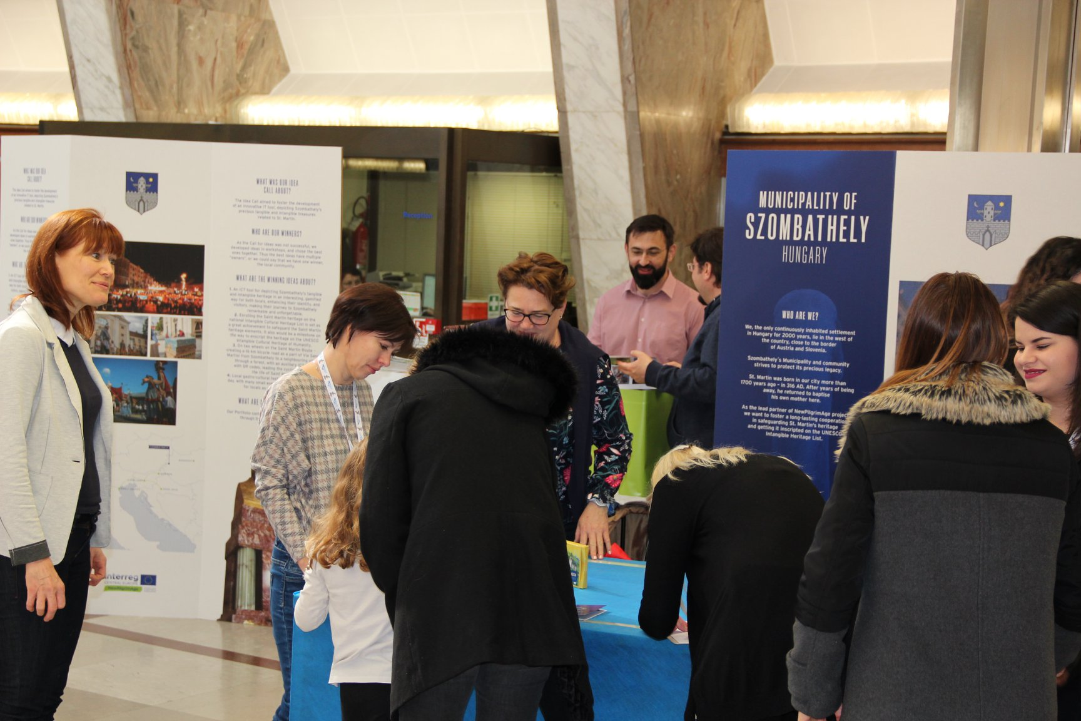

Mint egy valódi utazás során, a vendégek országról országra, városról városra „utaztak”. Az utazás állomásai a NewPilgrimAge projekt partner városai voltak. A látogatás során minden utazó felfedezhette Szent Márton életét és a hozzá kapcsolódó, az adott térséget gazdagító örökséget. Hogyan is? Játszva! A partnerek ugyanis vicces játékokat találtak ki: a játékosok normál utazóból építészekké, halászokká, portásokká váltak, akiket a játék során egy cél vezérelt: hogy pecsétet szerezzenek a „New Pilgrim Útlevelükbe”, és újra felfedezzék Szent Márton európai örökségét! Útjuk végeztével és minden bélyeg megszerzése után új zarándokaink kicsit többet tudtak Szent Mártonról és a projektünkről is.

Ezzel párhuzamosan két művészeti workshop is zajlott, ami különösen szórakoztató volt a gyermekek számára: újra megélhették, milyen is papírra nyomdázni, és hogyan lehet textilre mintát tervezni és nyomtatni, mindezt Szent Márton nyomában haladva.

Sok gyermek látogatott el a vásárunkra és elégedettek voltunk a rendezvényünkkel, azért is, mert lehetőségünk adódott együtt dolgozni a nemzetközi partnereinkkel. Bizonyára mind elraktározzuk ennek a sikeres ötletvásárnak az emlékét a fejünkben és a szívünkben, valamint azt, hogy a játék nagyon jó módja az összetartozásnak és a közös célok elérésének!

**Zarándok Albengából**

Sergio Giusto, a 63 éves zarándok az olaszországi Albengából érkezett Szombathelyre, hogy Szent Márton szülővárosából indulva végig gyalogoljon a Szent Márton úton egészen Albengáig. Az 1200 km-es táv megtételének célja, hogy hidat verjen az albengai és a Szent Márton zarándokút mellett fekvő iskolák tanulói között, ezzel is élővé téve a Szent Márton-i örökséget. Albenga kezdeményezi, hogy a zarándok közvetítésével kezdődjön meg egy ún. „Szent Márton-i iskolahálózat” kiépítése, amely a szent püspök örökségének szellemében együttműködve közös ötleteket is megvalósít. Nem mellékes célként az egymásra figyelés, a szolidaritás, a szeretet és a béke nagykövete is szeretne lenni útja során.

A zarándoklat során készülő blog kiváló marketingeszköze a projektnek, a Szent Márton kultusz ápolásának és a résztvevő városoknak, így Szombathelynek is. Küldetése jól illeszkedik a NewPilgrimAge projekt szellemiségéhez, ugyanakkor időszerűsége abban is megmutatkozik, hogy XXI. századi módon és eszközökkel kezdeményez ismeretségeket, együttműködéseket olyanok között, akiket Szent Márton tisztelete köt össze. Szombathely Önkormányzata, annak NewPilgrimAge projektje, a Savaria Múzeum Szent Márton Intézete és a Szombathelyi Egyházmegye is segíti a küldetés megvalósítását, a partneri kapcsolatok kiterjesztését.

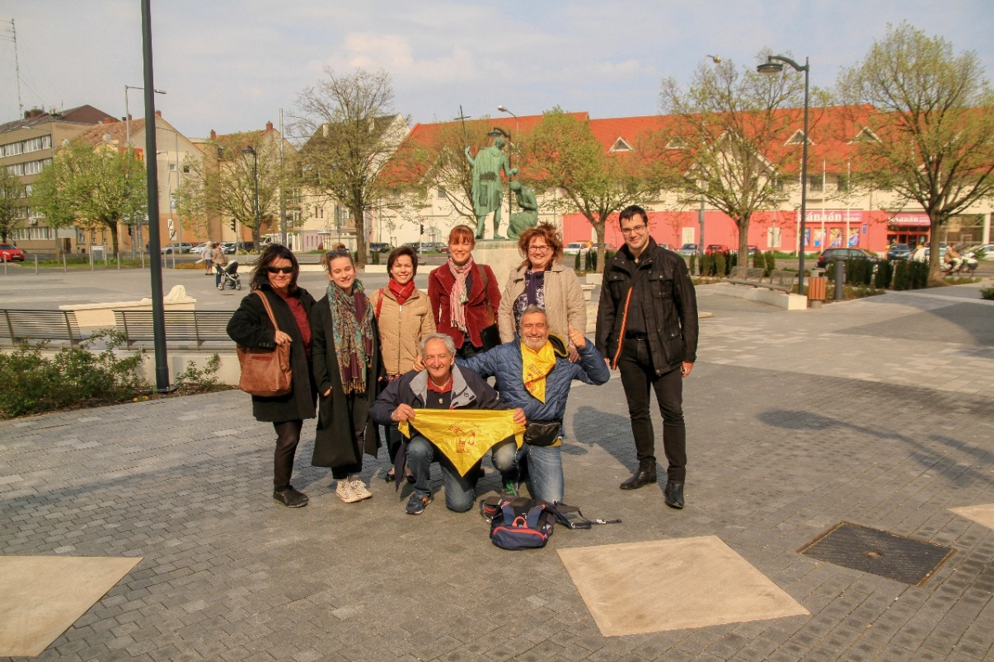

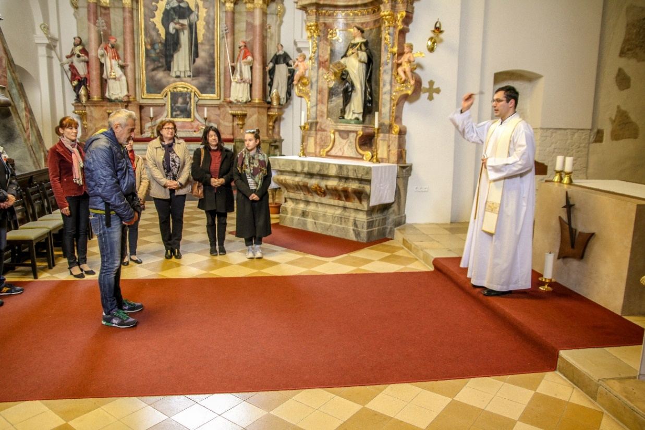

**Mini workshopok**

A New PilgrimAge projekt keretében a Szent Márton örökség újrahasznosításával kapcsolatosan két szakmai workshopra került sor Szombathelyen, melyek során ötletgyűjtést követően a résztvevők a legjobbnak ítélt ötletekre, és azok megvalósíthatósági lehetőségeire szűkítették a kört:

* Szent Márton örökség Szellemi kulturális örökség nemzeti jegyzékére történő felvetetése
* Kerékpárút Szent Márton nyomában – 10-15 km-es szakasz megújítása Jákig
* Szent Márton számítógépes játék (Pierrot Jumurdzsák gyűrűje játékának mintájára) és Szent Márton Szelleme- Egy Pokemon Go-hoz hasonló alkalmazás kifejlesztése Szombathelyen
* Szent Márton menü a szombathelyi éttermekben és Szent Márton Gasztronómiai Hét jótékonysági elemekkel.

A Szent Márton kultuszhoz kötődő helyi tárgyi és épített örökségi elemek XXI. századi technológiai megoldások, innovatív eszközrendszer segítségével történő bemutatása fő céljaink egyike. Épp ezért a workshopokat követő további ötlet generálás során a pilot akció tartalmaként és céljaként egy applikáció kifejlesztését és tesztelését határoztuk meg, amelynek elsődleges célcsoportjai a helyi óvodás és kisiskolás korosztály, az őket támogató szülői kör, tehát a helyi és természetesen az ide látogató kisgyermekes családok. Olyan modern infokommunikációs eszközt kívánunk a kezükbe adni, amely Szent Márton szellemi és tárgyi örökségét izgalmas, a megértést és a helyi identitást növelő módon közvetíti, miközben a tárgyi örökség fizikai felkeresésére is ösztönöz.

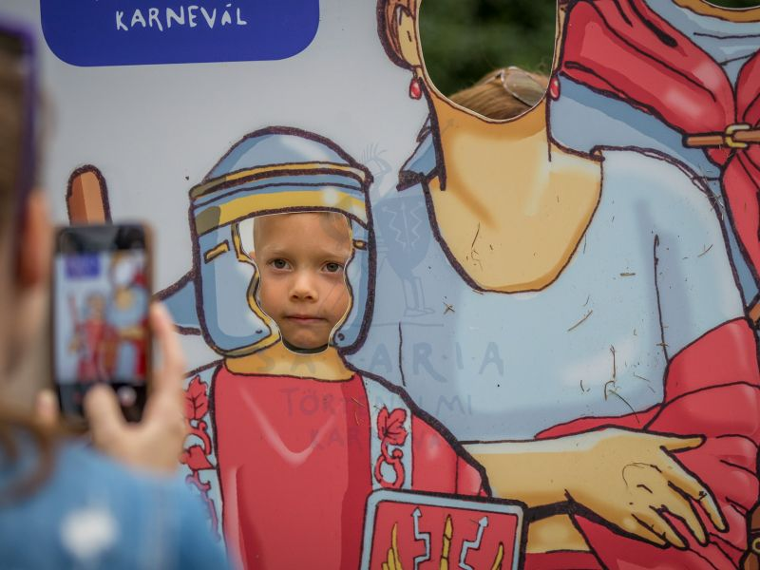

A tervezett output egy applikáció, amely – amellett, hogy többnyelvű – a kisgyermekes családok célcsoportját úgy közelíti meg, hogy megfelelő, játékos felületet nyújt mind a még esetleg nem is olvasó gyermekeknek, mind szüleik számára. A gyermekek motiváltsága a szülők elérésének záloga. Meggyőződésünk, hogy a gyermekeken keresztül érjük el legkönnyebben szüleiket, és érjük el a célunkat, hogy a családok is kipróbálják, átéljék a „Szombathely Szent Márton városa” élményt.

A Pilot Akció és a keretén belül létrejövő alkalmazás létrehozása értékteremtő lépés, mivel jelenleg Szombathelyen nincs olyan infokommunikációs eszköz, amely a hagyományos honlapok által nyújtott információkon túl innovatív módon nyúlna a kulturális örökség újrateremtéséhez, új típusú közvetítéséhez.

A kisgyermekek számára betűk nélküli, grafikus eszközökkel operáló felületet hozunk létre, amely élményszerű, játékos formában, a célcsoportnak megfelelő forma és látványvilág létrehozásával biztosít a korosztálynak szóló ismeretterjesztő, élmény alapú információkat, feladatokat, játékokat, esetleges rajzfilmet és képnézegető lehetőséget egyaránt.

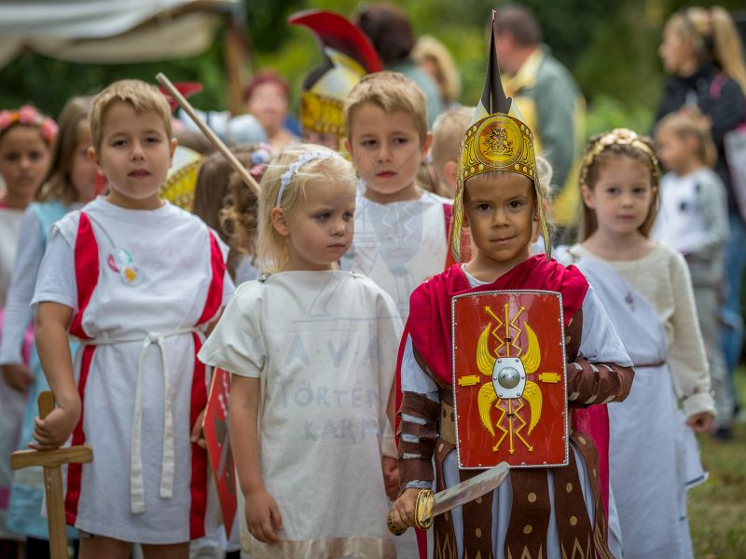

**További információ: www.interreg-central.eu/newpilgrimage**